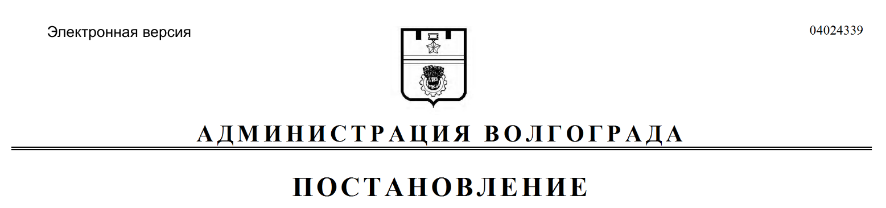
от 01.06.2020 № 488

О внесении изменений в постановление администрации Волгограда от 17 октября 2018 г. № 1448 «Об утверждении перечня муниципальных услуг, предоставление которых посредством комплексного запроса не осуществляется»

В соответствии с федеральными законами от 27 июля 2010 г. № 210-ФЗ «Об организации предоставления государственных и муниципальных услуг»,
от 06 октября 2003 г. № 131-ФЗ «Об общих принципах организации местного самоуправления в Российской Федерации», руководствуясь статьями 7, 39 Устава города-героя Волгограда, администрация Волгограда
ПОСТАНОВЛЯЕТ:
1. Внести в перечень муниципальных услуг, предоставление которых
посредством комплексного запроса не осуществляется, утвержденный постановлением администрации Волгограда от 17 октября 2018 г. № 1448 «Об утверждении перечня муниципальных услуг, предоставление которых посредством комплексного запроса не осуществляется», следующие изменения:
1.1. Строку 3.4 раздела 3 изложить в следующей редакции:

3.4. | Предоставление, продление, переоформление разрешения на право организации розничного рынка

1.2. Строки 4.3, 4.15, 4.20 раздела 4 изложить в следующей редакции:

1 | 2
4.3. | Выдача разрешения на строительство объекта капительного строительства, внесение изменений в разрешение на строительство  объекта капитального строительства
4.15. | Предоставление земельных участков, находящихся в муниципальной собственности городского округа город-герой Волгоград, и земельных участков, государственная собственность на которые не разграничена, расположенных на территории городского округа город-герой Волгоград, в постоянное (бессрочное) пользование

1 | 2
4.20. | Выдача разрешения на использование земель или земельного участка, находящихся в муниципальной собственности городского округа  город-герой Волгоград, и земель или земельного участка, государственная собственность на которые не разграничена, расположенных на территории городского округа город-герой Волгоград

2. Настоящее постановление вступает в силу со дня его официального опубликования.

Глава Волгограда В.В.Лихачев

